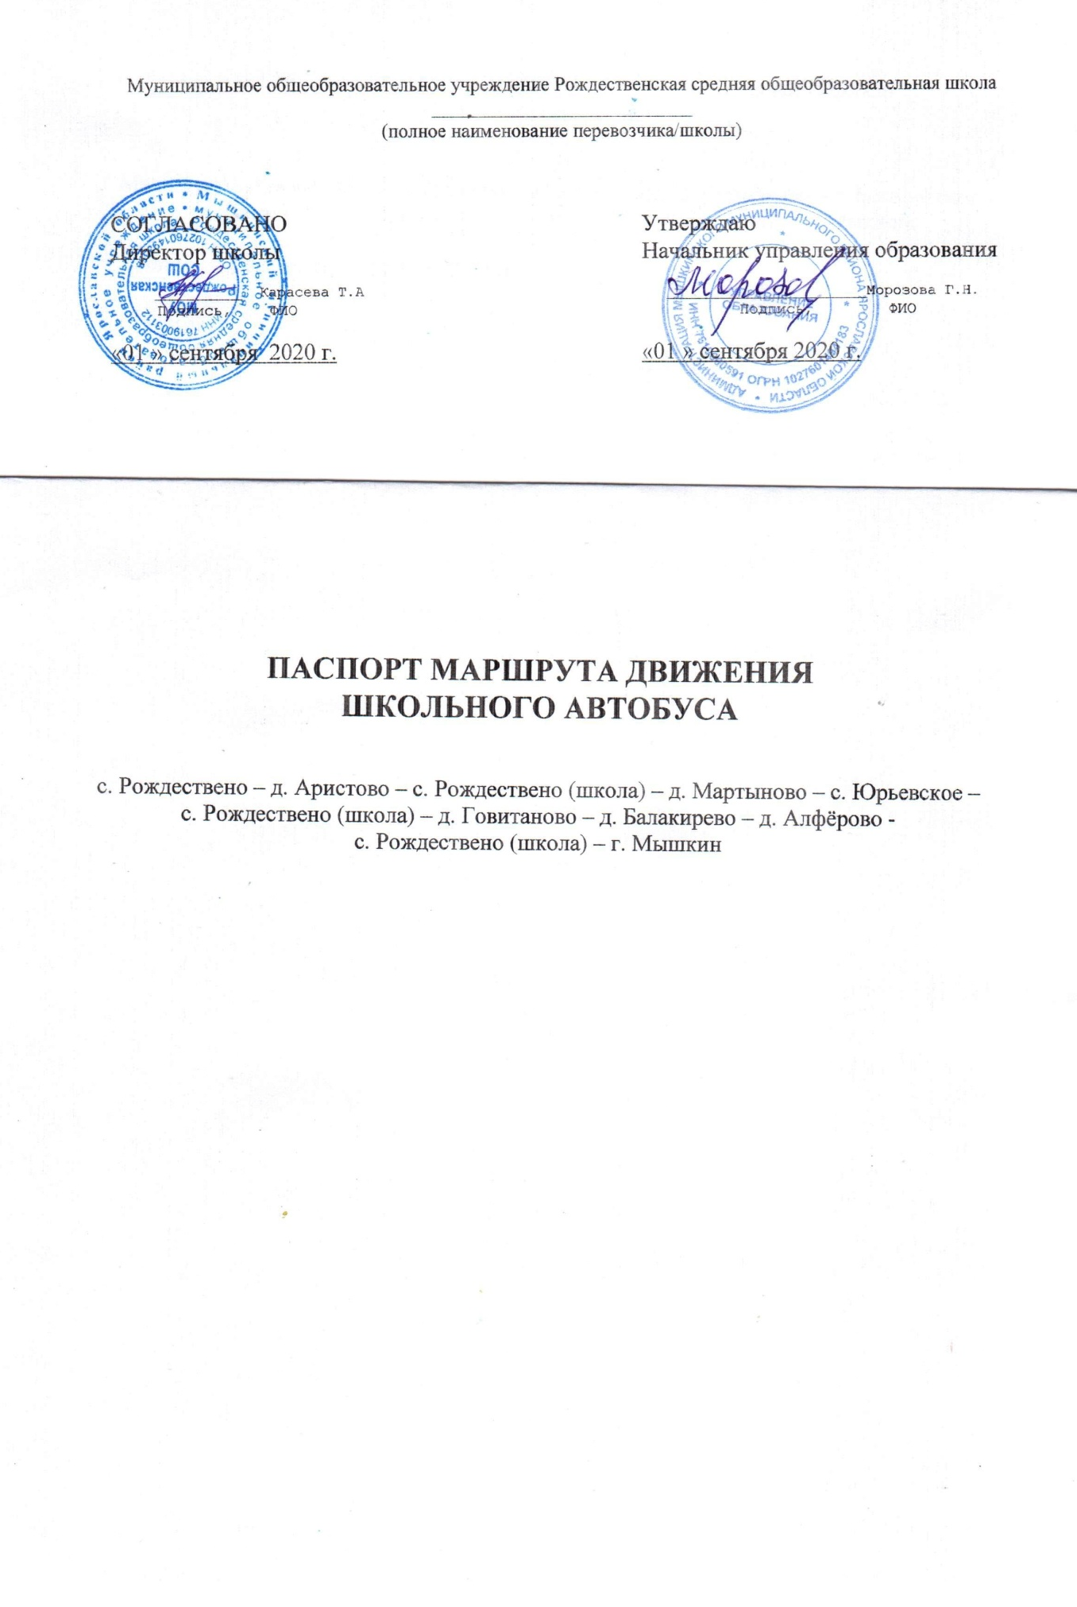

ПАСПОРТ МАРШРУТА ДВИЖЕНИЯ ШКОЛЬНОГО АВТОБУСА
МОУ Рождественской СОШ

Маршрут: д. Аристово – с. Рождествено (школа) – д. Мартыново – с. Юрьевское –
с. Рождествено (школа) – д. Говитаново – д. Балакирево – д. Алфёрово –
с. Рождествено (школа) – г. Мышкин
Составлен по состоянию на 01.09.2020 год

Вид маршрута | Регулярный школьный
Дата открытия и основание | 01.09.2004 год в целях организации подвоза детей в школу
Наименование организации-заказчика | МОУ Рождественская СОШ
Почтовый и фактический адрес заказчика | 152845, Ярославская область, Мышкинский район, с. Рождествено, ул. Школьная, дом 11
Руководитель (ФИО) организации-заказчика | Директор школы – Карасева Татьяна Александровна
Телефон организации-заказчика | 8(48544) 2-45-38
Наименование организации-перевозчика | МОУ Рождественская СОШ
Почтовый и фактический адрес перевозчика | 152845, Ярославская область, Мышкинский район, с. Рождествено, ул. Школьная, дом 11
Руководитель (ФИО) организации-перевозчика | Директор школы – Карасева Татьяна Александровна
Телефон организации-перевозчика | 8(48544) 2-45-38
Общая протяженность маршрута, км | 89 км
Марка подвижного состава | ПАЗ 32053-70
Дата закрытия и основания
Характеристика маршрута.

СХЕМА МАРШРУТА С УКАЗАНИЕМ ЛИНЕЙНЫХ, ДОРОЖНЫХ СООРУЖЕНИЙ И ОПАСНЫХ УЧАСТКОВ
Схема маршрута
(общий вид на картографической основе)

АКТ ЗАМЕРА ПРОТЯЖЕННОСТИ МАРШРУТА

Комиссия в составе председателя: Карасевой Т.А. – директор МОУ Рождественской СОШ,
Членов:
Бычков С.В. – водитель школьного автобуса,
Батурина Т.С. – заместитель директора
произвела замер расстояний и общей протяженности маршрута движения школьного автобуса с. Рождествено - д. Аристово – с. Рождествено (школа) – д. Мартыново –
с. Юрьевское - с. Рождествено (школа) – д. Говитаново – д. Балакирево – д. Алфёрово –
с. Рождествено (школа) – г. Мышкин

Путем контрольного замера на автобусе марки ПАЗ 32053-70, государственный номер Х 031 СН, путевой лист № 96, водитель Бычков С.В. на стандартной авторезине
Путем сверки с паспортом дороги, комиссия установила:
- 1. Общая протяженность маршрута согласно показанию счетчика спидометра составила 178 км (туда и обратно)
- 2. Расстояние от места стоянки автобуса до начального пункта движения 0 км.
- 3. Расстояние между промежуточными расстояниями составило:

Туда |  |  |  | Обратно
Показания спидометра | Расстояние между остановочными пунктами | Расстояние от начального пункта  движения | Наименование остановочных пунктов | Показания спидометра | Расстояние между остановочными пунктами | Расстояние от начального пункта  движения
184904 |  |  | с. Рождествено | 185082
 | 5 | 5 | д. Аристово |  | 35 | 119
 | 5 | 10 | с. Рождествено (школа) |  | 4 | 123
 | 7 | 17 | д. Мартыново |  | 1 | 124
 | 4,5 | 21,5 | с. Юрьевское |  | 5 | 129
 | 3,5 | 25 | с. Рождествено (школа) |  | 3,5 | 152,5
 | 4 | 29 | д. Говитаново |  | 4,5 | 157
 | 1 | 30 | д. Балакирево |  | 7 | 164
 | 5 | 35 | с. Рождествено (школа) |  | 5 | 169
 | 7 | 42 | д. Алферово |  | 7 | 176
 | 7 | 49 | с. Рождествено (школа) |  | 7 | 183
 | 35 | 84 | г. Мышкин |  | 5 | 188

Председатель комиссии:
Директор школы …………………….. Карасева Т.А.

Члены комиссии:
Водитель …………………….. Шалаев Е.А.

Заместитель директора …………………….. Батурина Т.С.

ХАРАКТЕРИСТИКА ДОРОГИ НА МАРШРУТЕ

Рождествено – Аристово, автодорога 4 категории, асфальтовое покрытие, ширина проезжей части – 6 м, ширина обочины – 2 м.
Рождествено – Балакирево, автодорога 4 категории, асфальтовое покрытие, ширина проезжей части – 6 м, ширина обочины – 2 м.
Рождествено – Алфёрово, автодорога 4 категории, асфальтовое покрытие, ширина проезжей части – 6 м, ширина обочины – 2 м.
Рождествено – Мартыново, автодорога 4 категории, асфальтовое покрытие, ширина проезжей части – 6 м, ширина обочины – 2 м.
Мартыново – Юрьевское, автодорога 4 категории, асфальтовое покрытие, ширина проезжей части – 5 м, ширина обочины – 2 м.

Временные изменения на автобусном маршруте
регулярного сообщения

Временные изменения на маршруте (укорочение, введение объездов, прекращение движения) | Дата изменения | Причина изменения

СВЕДЕНИЯ О ТРАССЕ МАРШРУТА

Кем обслуживается дорога | Мышкинский филиал АО «ЯРДОРМОСТ»
Наличие мостов (между какими пунктами или на каком километре) и их грузоподъемность | Между с. Юрьевское и д. Мартыново -12 т
 | Между д. Кологривцево и д. Аристово – 20 т
 | В с. Рождествено – 12 т
Наличие железнодорожных переездов (между какими пунктами или на каком километре) и их вид (охраняемые, неохраняемые) | -
На каких остановочных пункта имеются съездные площадки | -
Наличие разворотных площадок на конечных пунктах | имеются

КОЛИЧЕСТВO ПЛАНОВЫХ РЕЙСОВ НА МАРШРУТЕ

с. Рождествено - д. Аристово – с. Рождествено (школа) – д. Мартыново – с. Юрьевское –
с. Рождествено (школа) – д. Говитаново – д. Балакирево – д. Алфёрово –
с. Рождествено (школа) – г. Мышкин

№  п/п | Период | Дни недели | Количество плановых рейсов (всего)
1. | 2020-2021 учебный год | Понедельник-пятница | 2 (в день)

ГРАФИК ДВИЖЕНИЯ АВТОБУСА НА МАРШРУТЕ

 | 1-й рейс
 | Убыл | Прибыл | Стоянка
Рождествено  Аристово  Рождествено  Мартыново  Юрьевское  Рождествено  Балакирево  Алферово  Рождествено | 7-15  7-22  7-32  7-52  8-02  8-12  8-29  8-49 | 7-20  7-30  7-50  8-00  8-10  8-27  8-47  8-54 | 2  2  2  2  2  2

 | 2-й рейс
 | Убыл | Прибыл | Стоянка
Рождествено  Аристово  Рождествено  Юрьевское  Мартыново  Рождествено  Балакирево  Алферово  Рождествено | 15-00  15-10  15-20  15-32  15-48  16-10  16-27  16-51 | 15-08  15-18  15-30  15-46  16-08  16-25  16-49  16-56 | 2  2  2  2  2  2  2

Средняя скорость движения 35,2 км/ч

Ориентировочное время в пути: 1 ч 40 минут

ПЕРЕЧЕНЬ АВТОБУСОВ,
ОСУЩЕСТВЛЯЮЩИХ ПЕРЕВОЗКУ ШКОЛЬНИКОВ НА МАРШРУТЕ
с. Рождествено - д. Аристово – с. Рождествено (школа) – д. Мартыново – с. Юрьевское –
с. Рождествено (школа) – д. Говитаново – д. Балакирево – д. Алфёрово –
с. Рождествено (школа) – г. Мышкин

№  п/п | Категория,  эксплуатационное  назначение и класс  АТС | Марка, модель государственный регистрационный знак АТС | Общая вместимость чел. | Год выпуска | Количество,  ед.
1 | Категория D  Автобус для перевозки детей  Экологический класс: четвертый | ПАЗ 32053-70  Х 031СН 76 | 22 | 2013 | 1

Перевозчик: МОУ Рождественская СОШ

Директор: Т.А. Карасева

"01" сентября 2020 г.

М.П.

